1 июня, в честь Дня защиты детей, Молодёжная палата района Братеево помогла в организации уникального семейного праздника «ЛИЦА»
24.06.2025
Вот и настал долгожданный июнь, а вместе с ним пришло время настоящего семейного счастья! 1 июня, в честь Дня защиты детей, мы помогли в организации уникального семейного праздника «ЛИЦА», наполненного улыбками, яркими эмоциями и теплом общения.

Начался праздник именно там, где летние дни особенно прекрасны — в Парке «Северное Тушино». Здесь каждый гость мог насладиться разнообразием зон отдыха, поучаствовать в увлекательных мастер-классах, получить подарки и стать частью невероятного путешествия по интерактивным площадкам, организованным совместно с молодёжными организациями районов города и Молодёжная палата района Братеево не стала исключением. Мы были ответсвенными за локацию "Крестики-нолики" на этом большом фестивале.

#МП #Молпарлам #ЦМП #МПБратеево #молодёжныйпарламент #ЮАО #ЛетоВМоскве #ЛИЦА
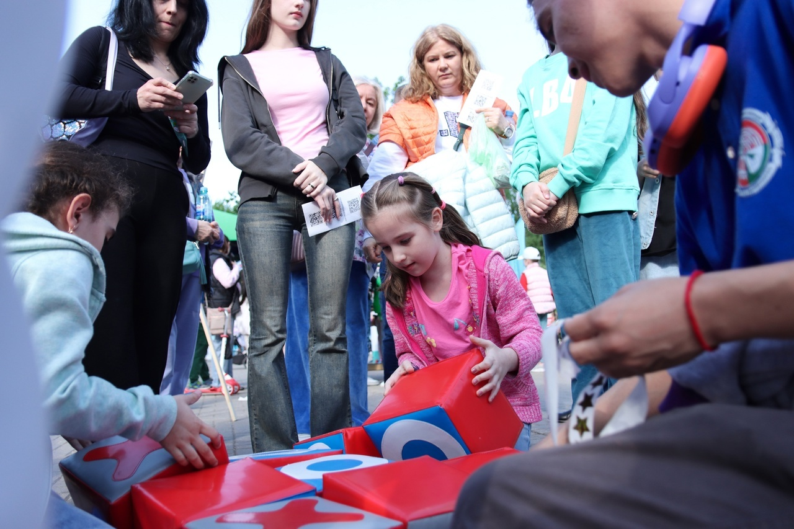
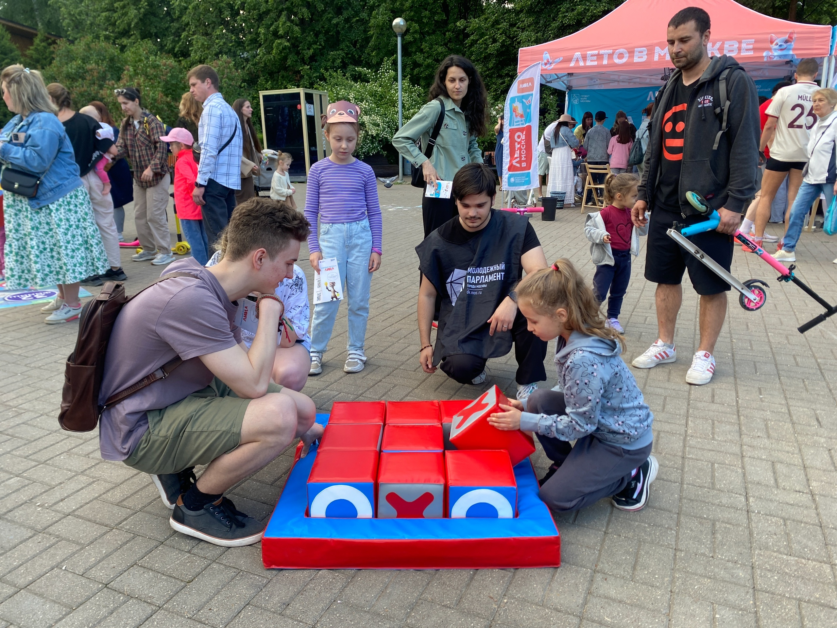
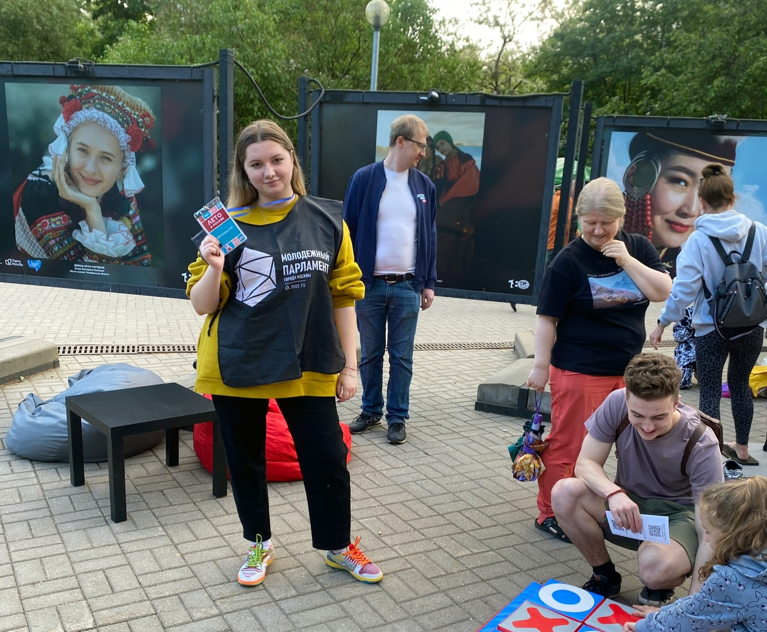
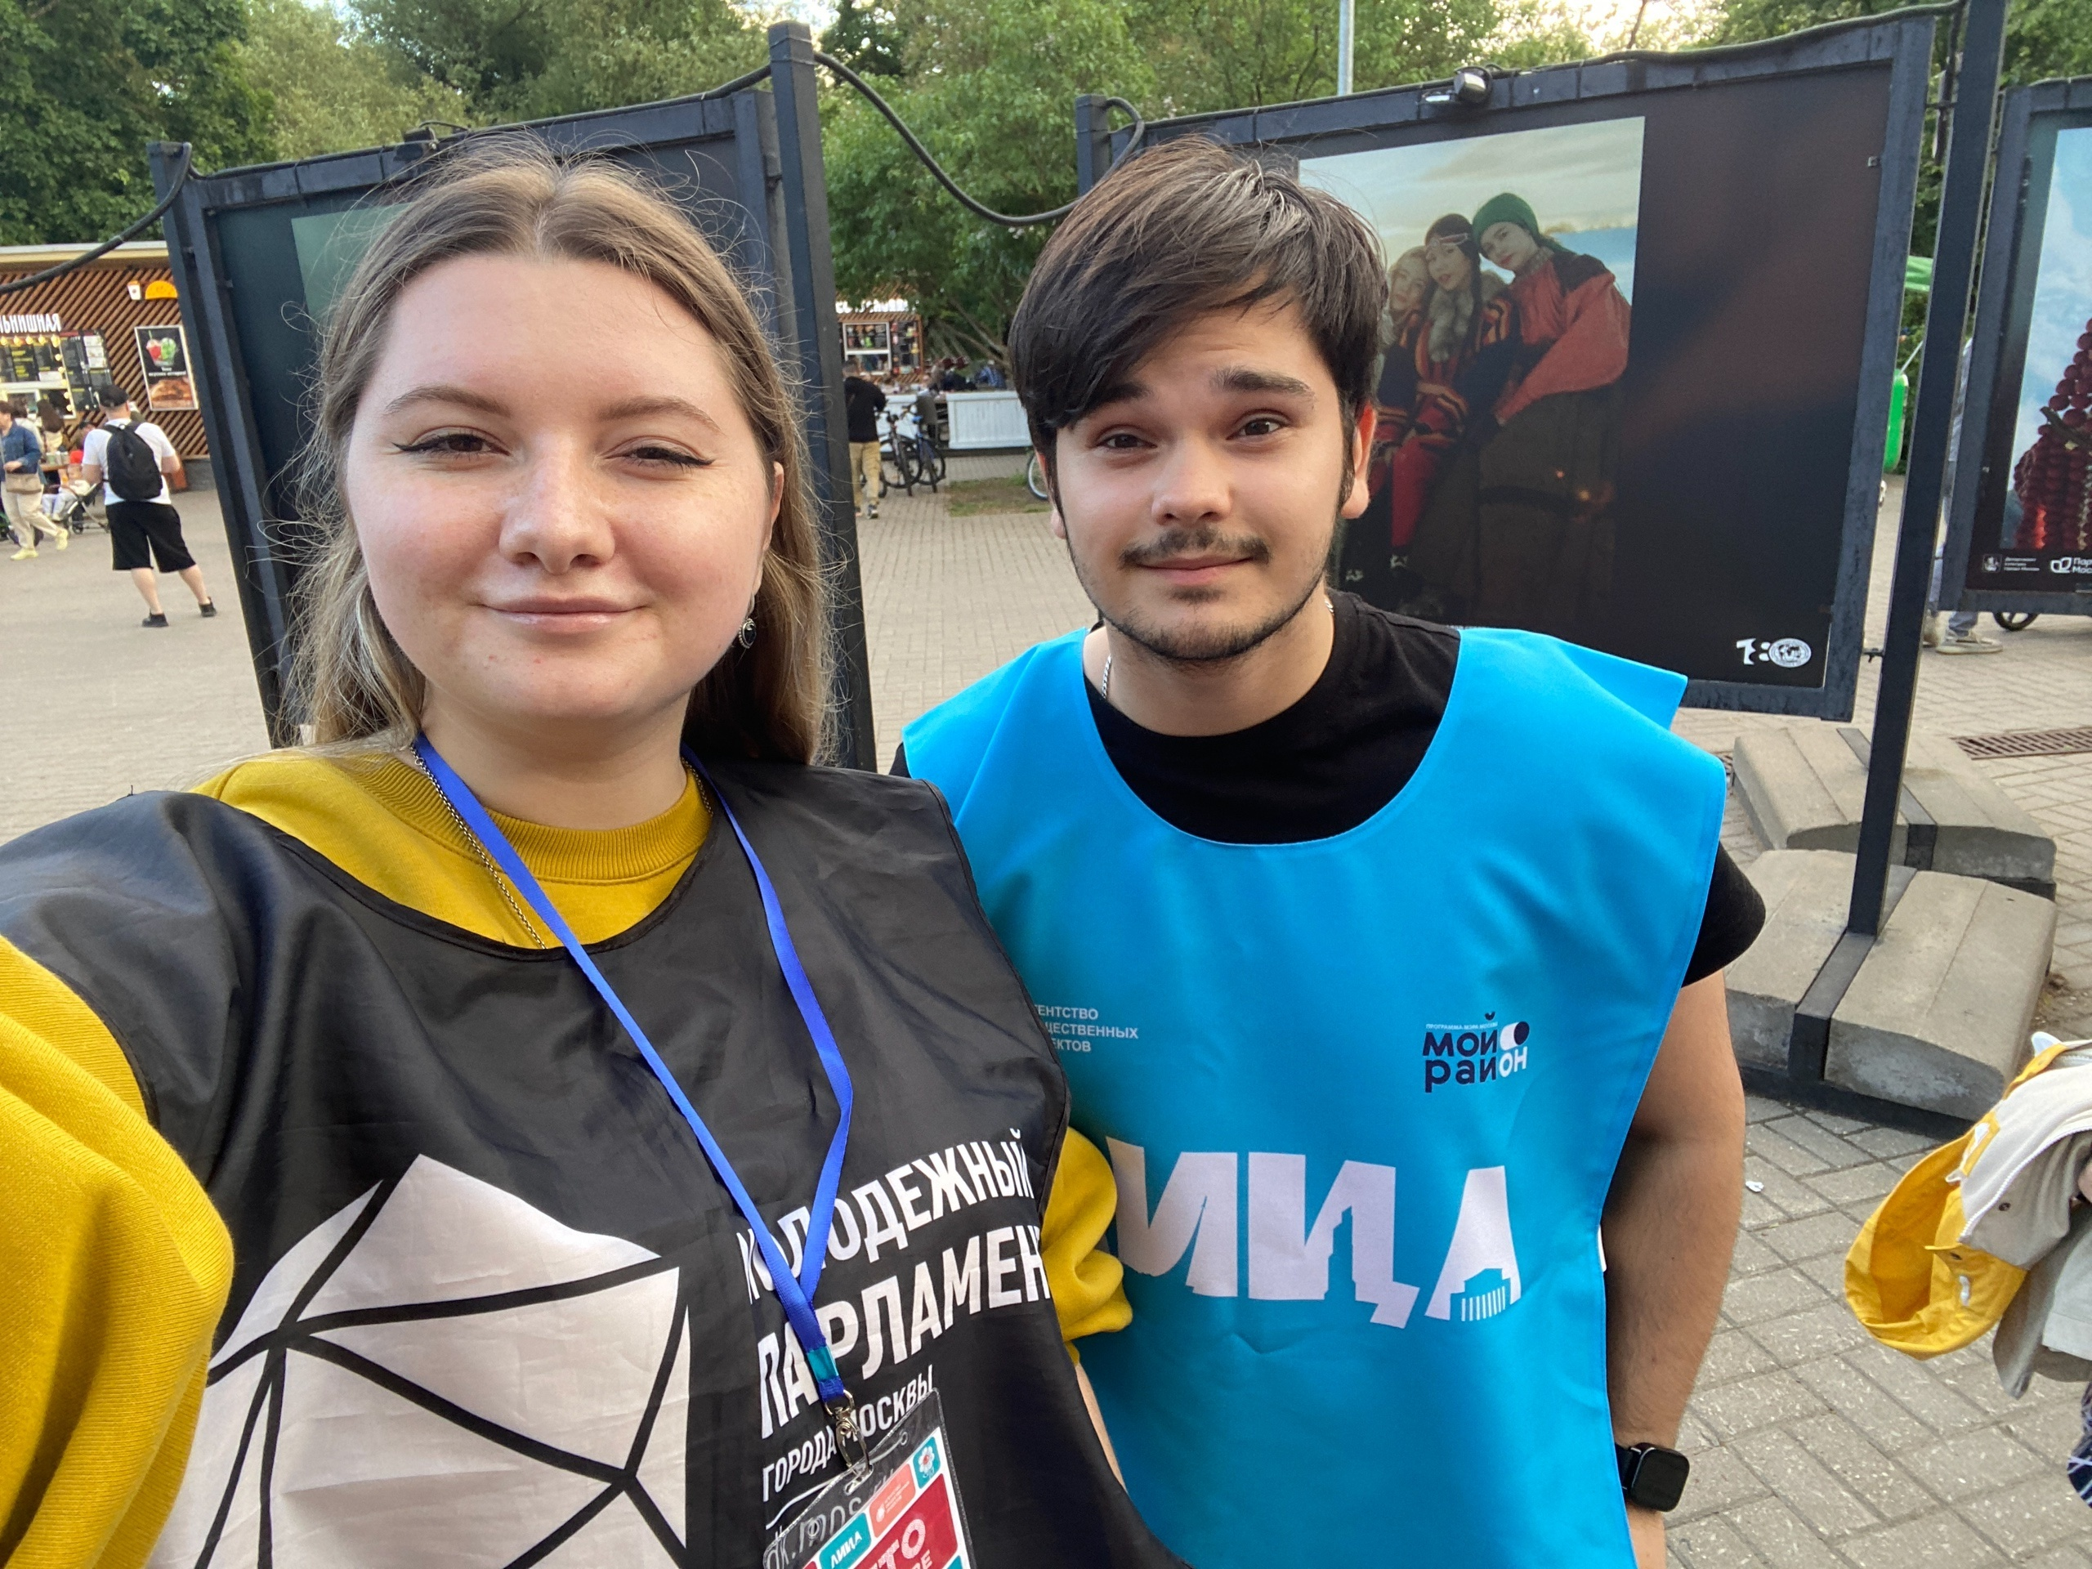
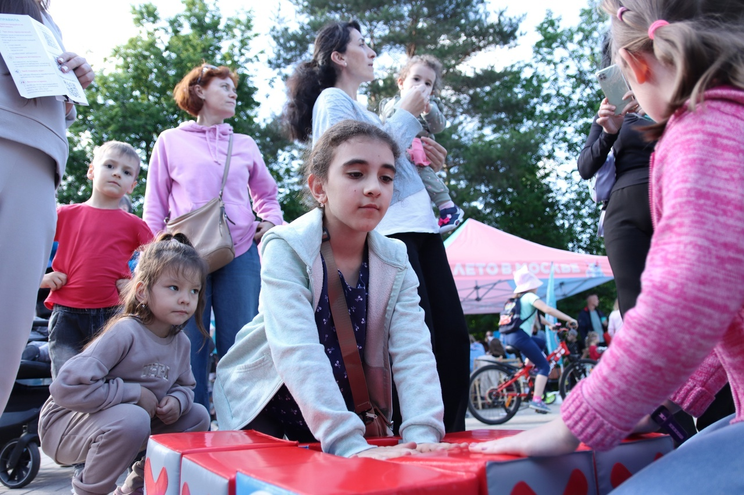
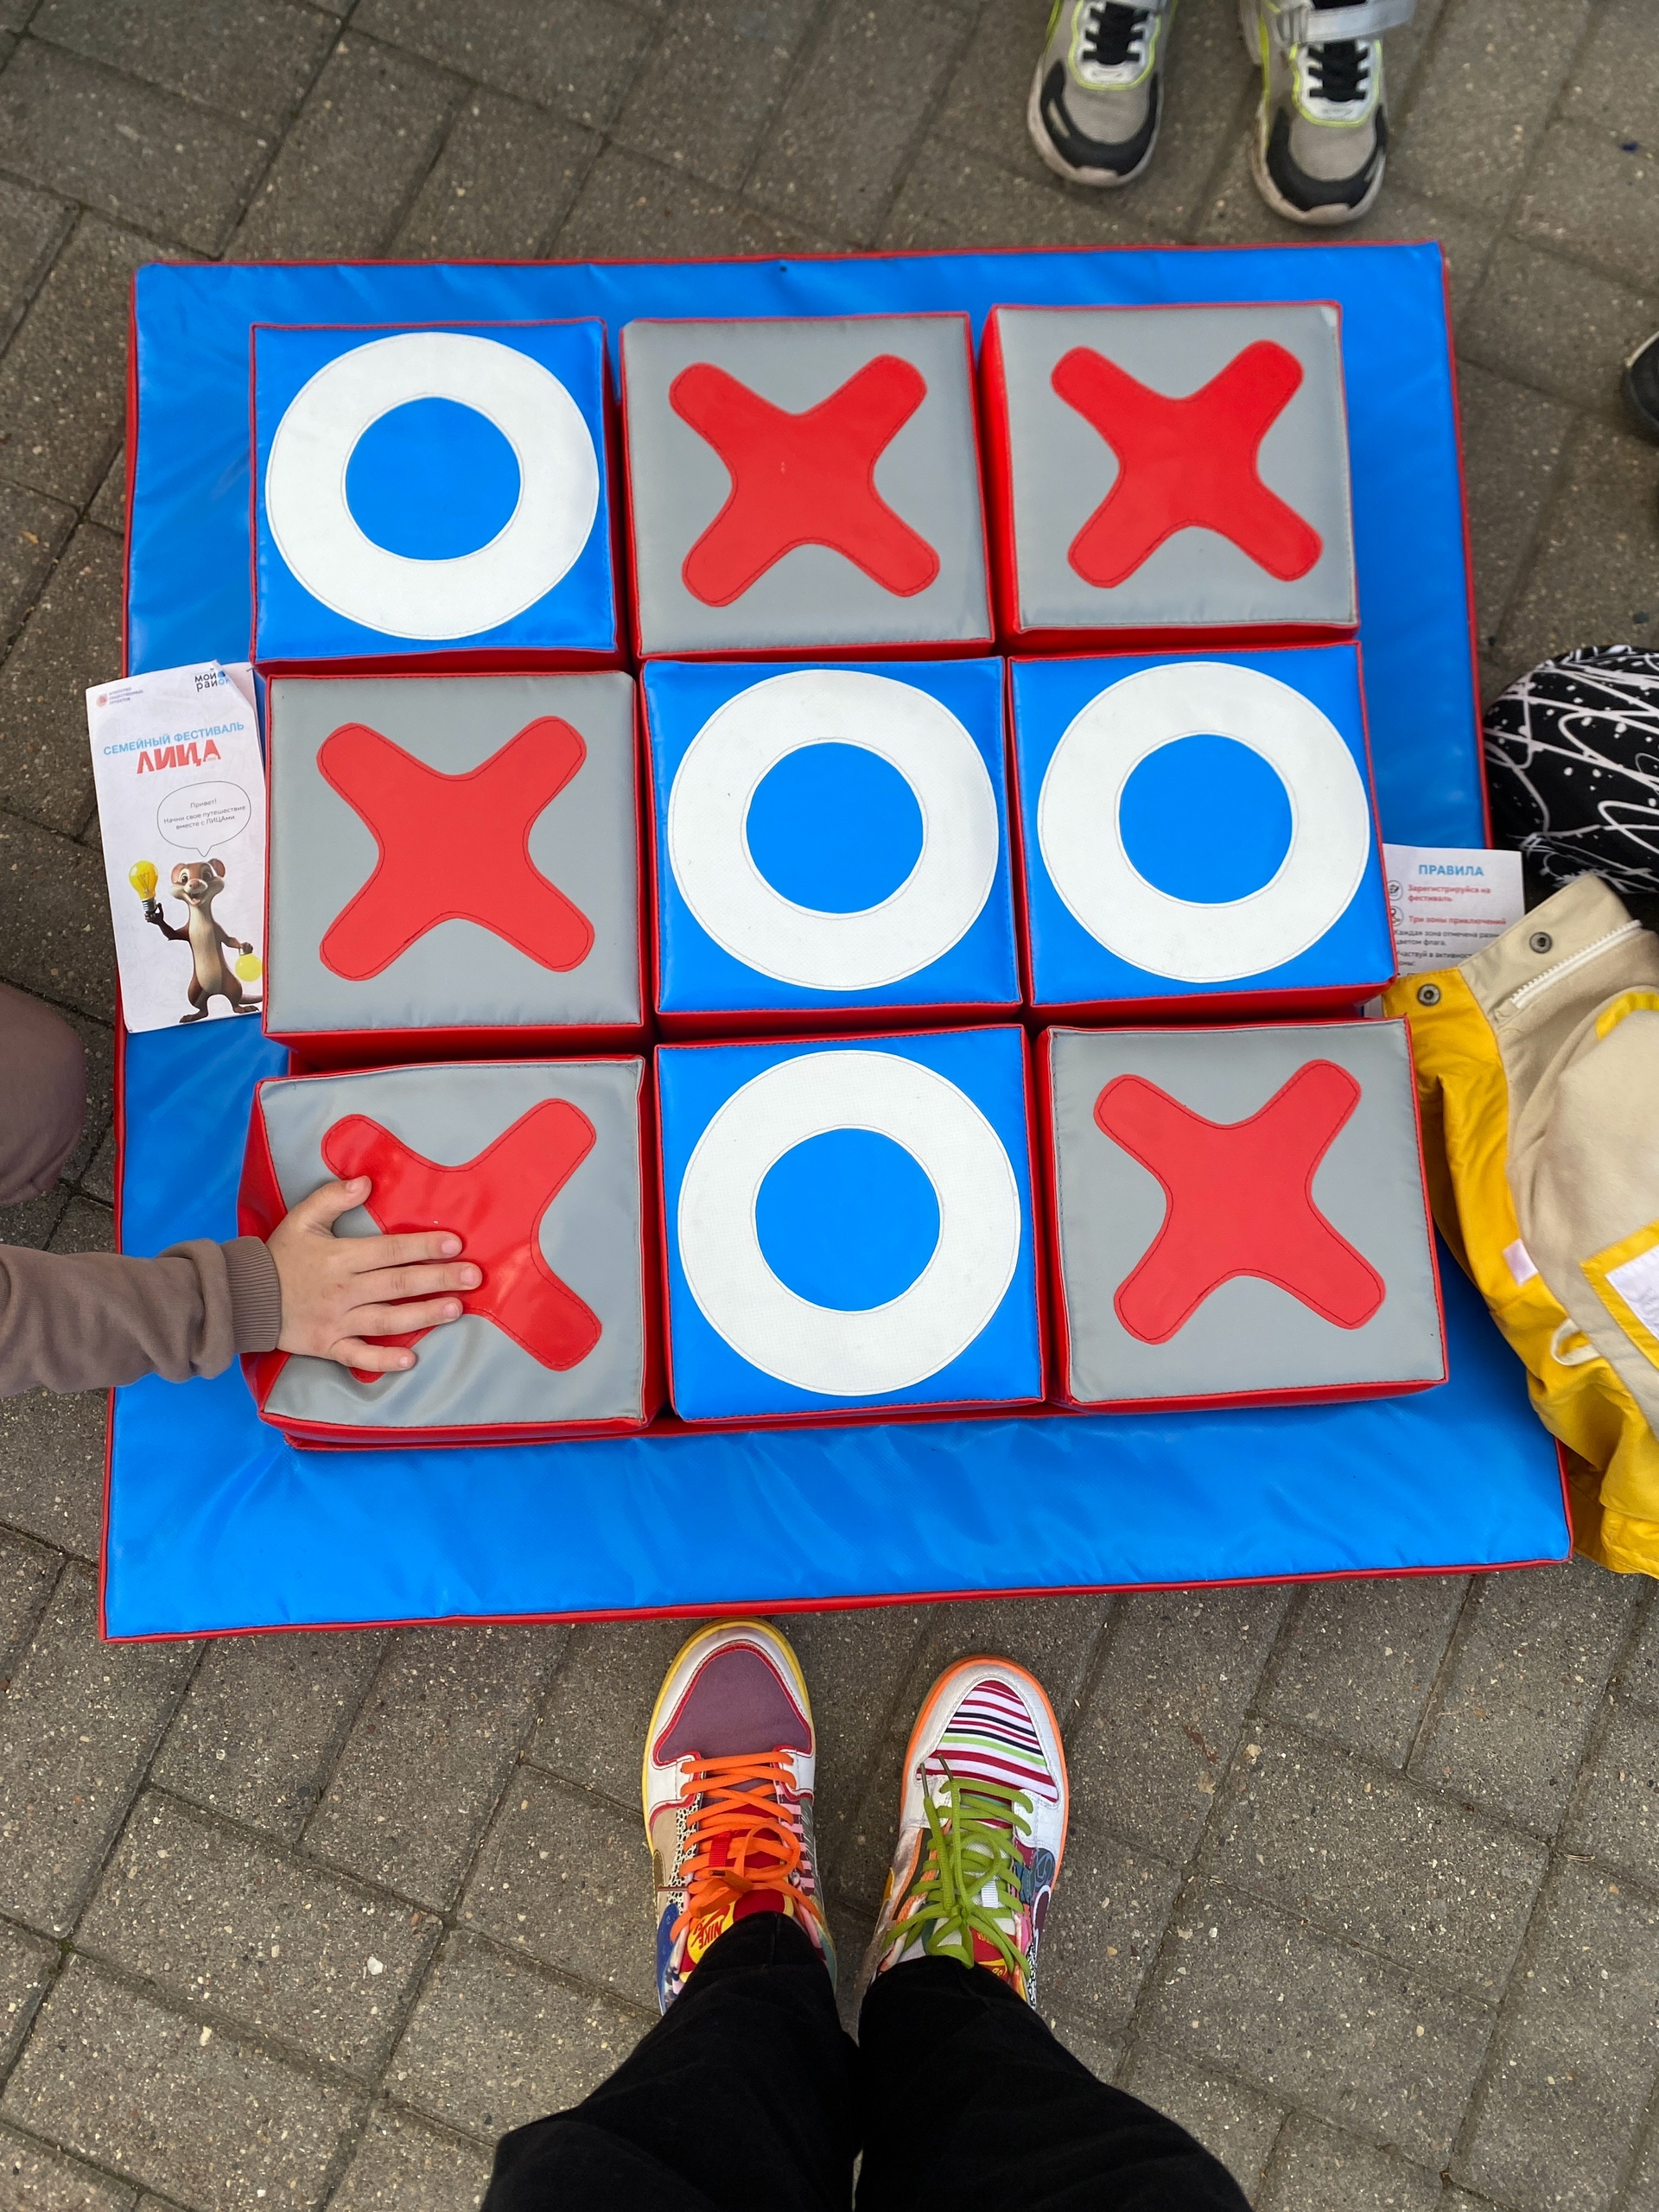
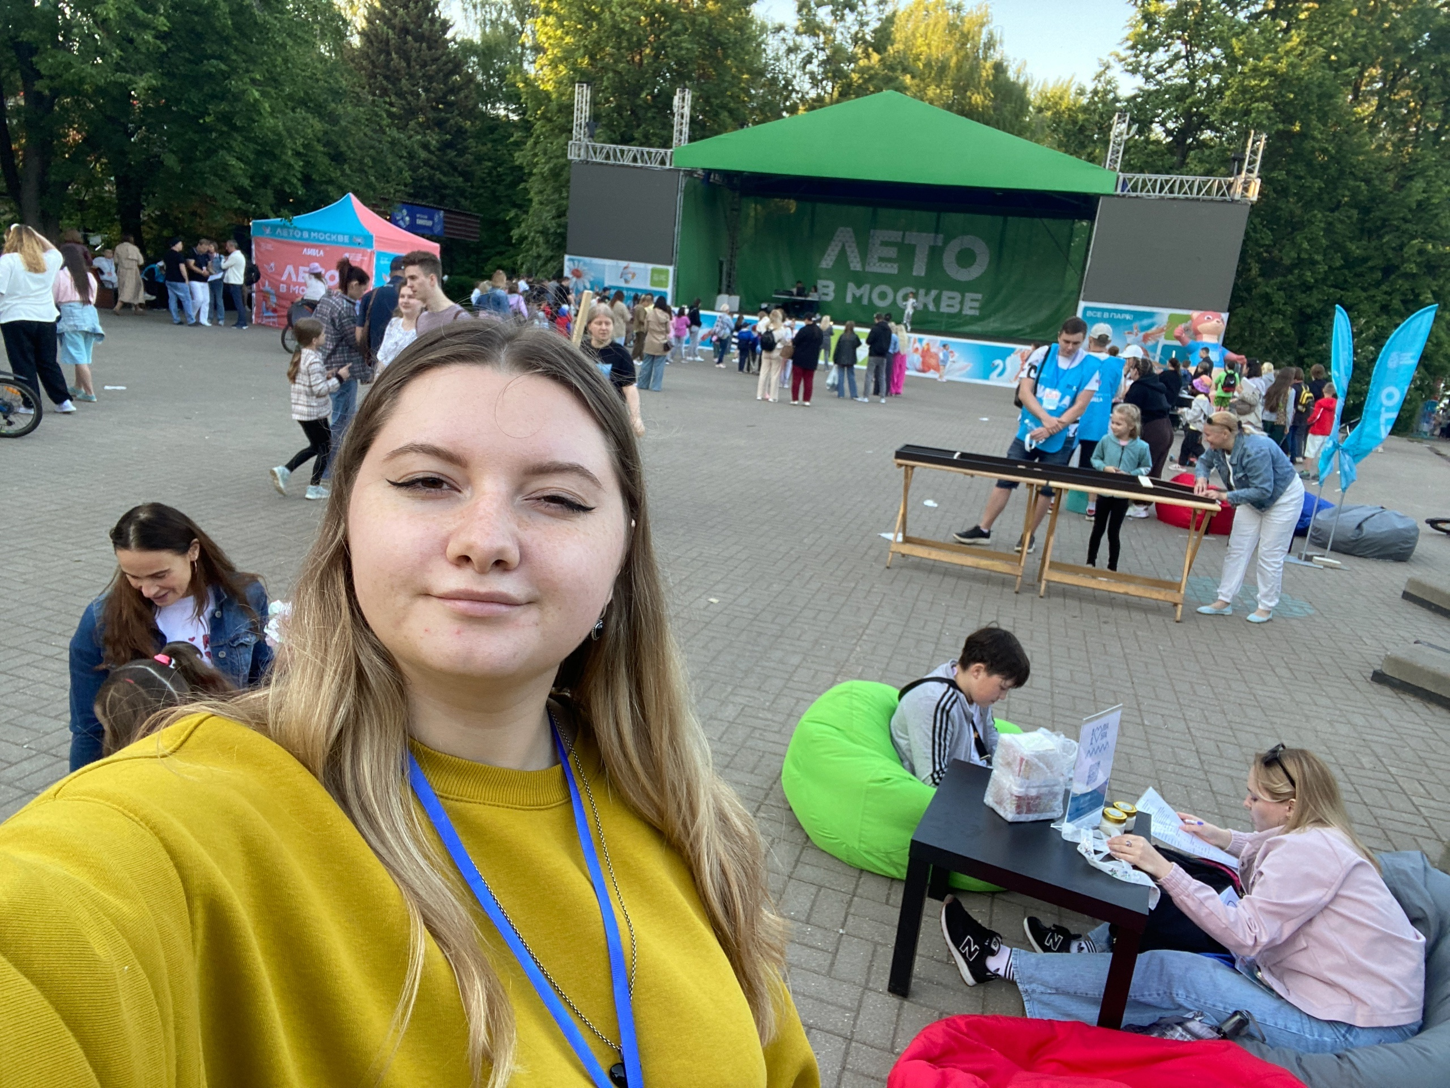

Адрес страницы: http://brateevo.mos.ru/junior-chamber/detail/13056587.html
Управа района Братеево города Москвы

